# ESS部署监控文档

目录

ESS部署监控文档 1

弹性伸缩部署简介 2

弹性扩张 2

弹性收缩 3

弹性自愈 3

为什么选择ESS 4

ESS安装顺序 4

安装云监控 6

配置ECS云监控 7

配置负载均衡监控 11

配置KVStroe云监控 13

制作镜像 15

镜像前准备 15

制作快照 18

购买，配置ESS 21

购买ESS 21

创建伸缩组 22

创建伸缩配置 23

配置伸缩规则 26

配置定时任务 28

配置报警任务 30

ESS监控查看 31

观察ESS监控页面 31

监控SLB 32

测试ESS 33

## 弹性伸缩部署简介

弹性伸缩是根据用户的业务需求和策略，自动调整其弹性计算资源的管理服务。用户根据自己的业务需求自动调整其弹性计算资源，在满足业务需求高峰增长时无缝地增加ECS实例，并在业务需求下降时自动减少ECS实例以节约成本。

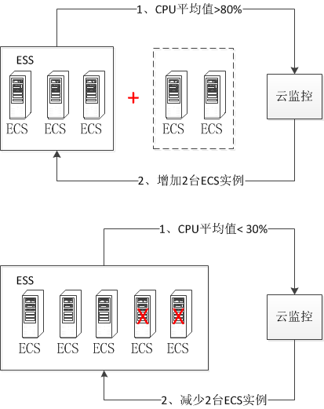

### 弹性扩张

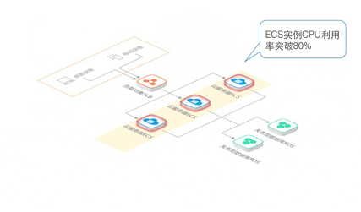

### 弹性收缩

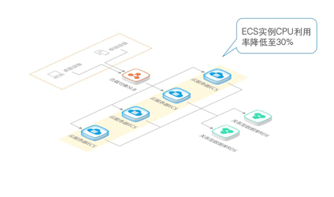

### 弹性自愈

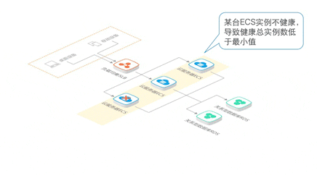

## 为什么选择ESS

弹性伸缩主要可以提供的功能包括：

根据客户业务需求横向扩展ECS实例的容量，即自动增加和减少ECS实例。

支持SLB负载均衡配置：在增加或减少ECS实例时，自动向SLB实例中添加或移除相应的ECS实例。

支持RDS访问白名单：在增加或减少ECS实例时，自动向RDS访问白名单中添加或移出该ECS实例的IP。

当前游戏server服务为可分布式部署的长连接服务。

服务分离性高，对环境依赖较低，可以将服务打入镜像直接启动。

服务不同时间段访问量差距较大，如果直接部署大量主机会造成大量的资源浪费，因此非常适合选择

## 服务架构图

该服务由于分层较好，因此部署较为简单。

部署的主要架构图为



服务通过SLB进行服务分发,通过ESS进行弹性ECS主机增减。KVStroe作为业务层缓存。业务逻辑层也部署在ECS主机。通过KVStore进行数据层缓存，使用RDS作为存储，并且实现了读写分离。

## ESS安装顺序

由于ESS弹性伸缩，需要通过云监控知道主机的相关参数，因此ESS是必须要预装云监控的。

再者，因为ESS是通过增加主机进行伸缩，为了保证服务可以分发到新增的主机，因此一定要安装SLB才能保证ESS正常配置。

由于当前的设定为，新增主机后，主机就需要配置好所需要的环境，并自动正常启动服务脚本，因此需要配置开机启动脚本，并将脚本放到ESS新增ECS的自定义镜像中。

如下图所示安装ESS主要的前期工作如下



前期工作完成后，ESS的配置内容包括



## 安装云监控

ESS需要通过云监控监控主机性能，通过云监控的相关基础和业务数据判断是否出发弹性报警从而变化ECS数量。因此需要现在预装的ECS上安装云监控，并打入镜像文件。

因此先进行云监控安装

进入云监控主界面

### 配置ECS云监控

点击管理控制台 选择云服务监控，点击云服务器ECS

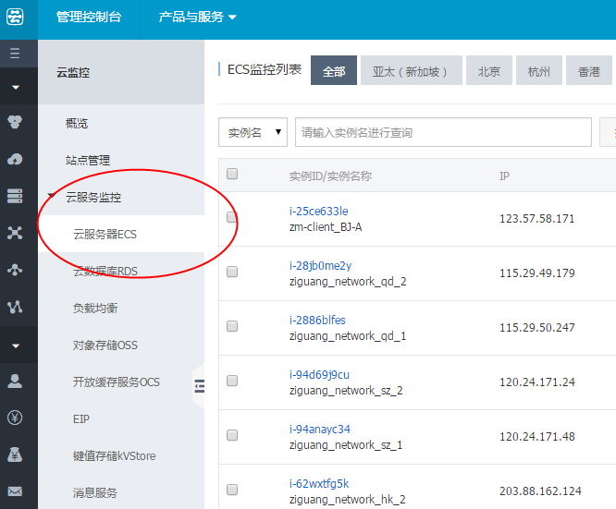

#### 选择ecs主机

选择自己需要已经配置好的ECS主机

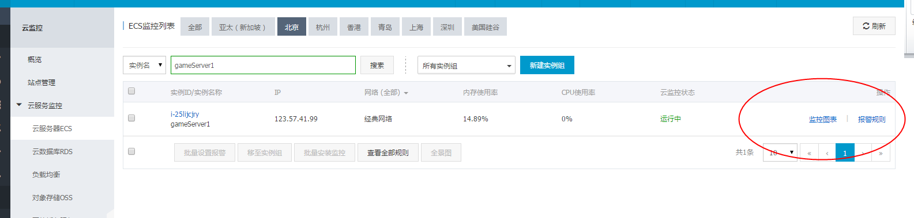

#### 配置报警规则

根据自己的需求配置报警规则

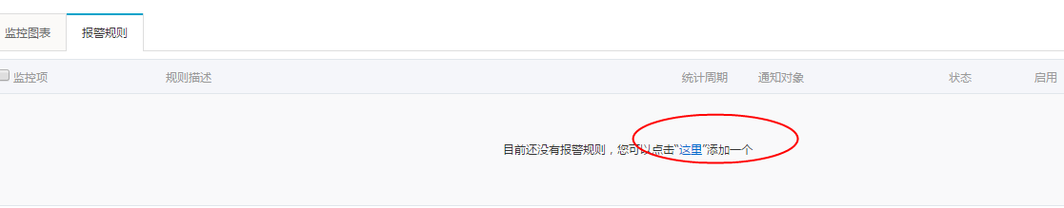

当前没有任何报警规则，增加一个

选择监控类型并填写阀值

云监控的类型包括

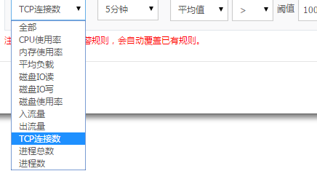

1. CPU使用率
2. 平均使用率
3. 平和负载
4. 磁盘IO读
5. 磁盘IO写
6. 磁盘使用率
7. 入流量
8. 出流量
9. TCP连接数
10. 进程总数
11. 进程数

由于当前服务是一个长连接服务因此，我暂定监控TCP连接数，

实际监控可根据自己的要求自己确定

点击最右侧的报警规则

注意：云监控的规则，主要是监控使用，跟ESS的弹性伸缩规则，不同。不要混淆。这里的监控主要是为了监控服务是否正常，主机是否正常，是否有外部入侵等

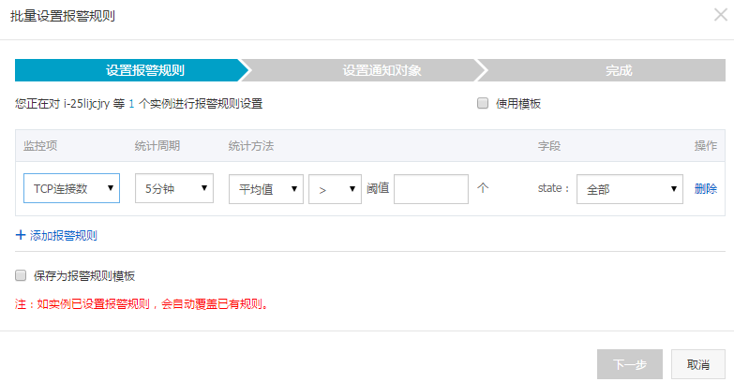

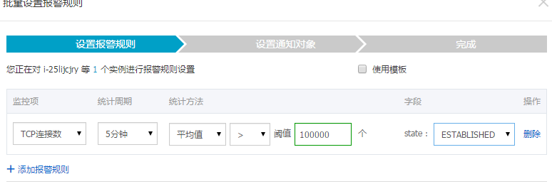

点击下一步

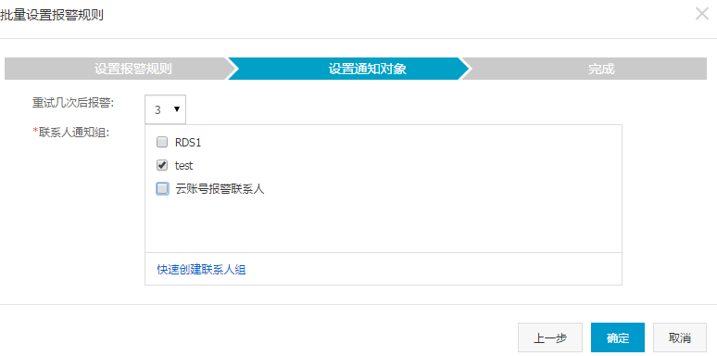

选择重复次数和报警联系人



点击确定，当前ECS的这条监控配置完成。

### 配置负载均衡监控

#### 选择云监控负载均衡

选择需要配置的SLB

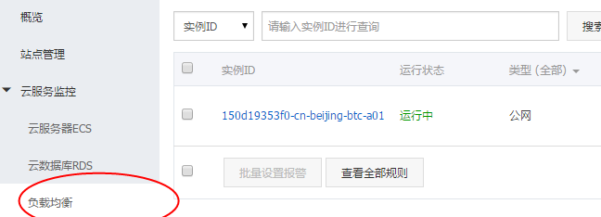

#### 选择配置监控规则

按照当前自己的业务需求配置SLB的监控规则

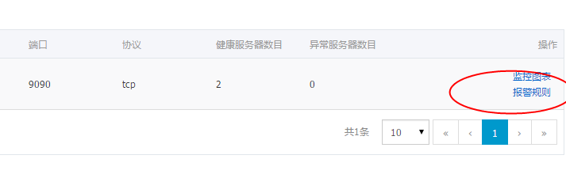

点击报警规则

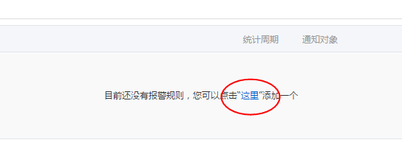

添加报警规则

配置监控项、统计方式、阀值、端口、

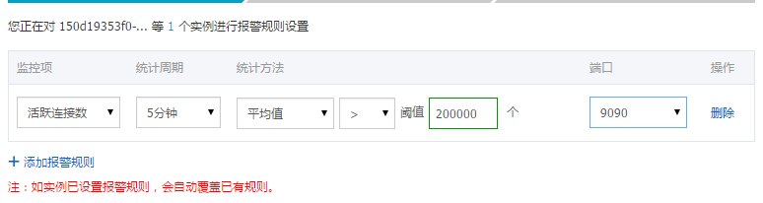

点击下一步，配置规则和通知方式

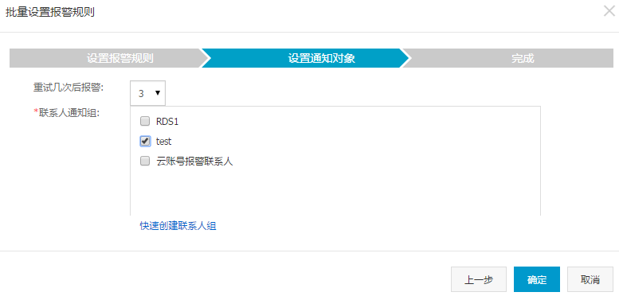

点击确定即可。

SLB云监控配置完成

### 配置KVStroe云监控

#### 选择kv库

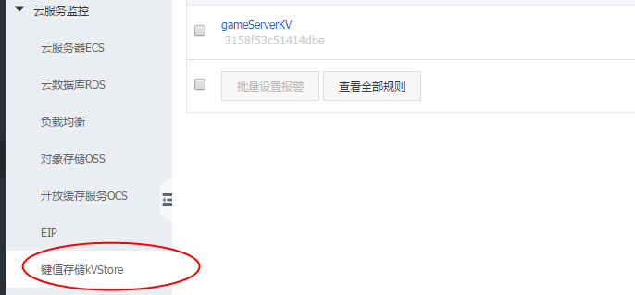

#### 配置报警规则

选择要用的kv库并配置报警规则

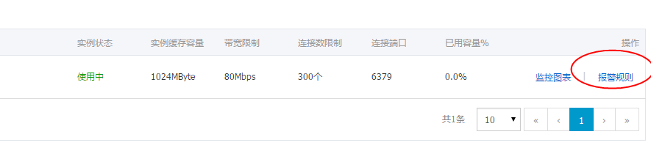

点击报警规则，增加监控

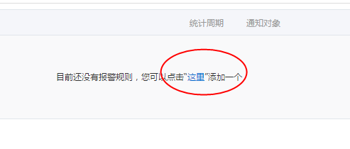

点击这里，进行具体监控配置

配置监控项，统计周期，统计方法

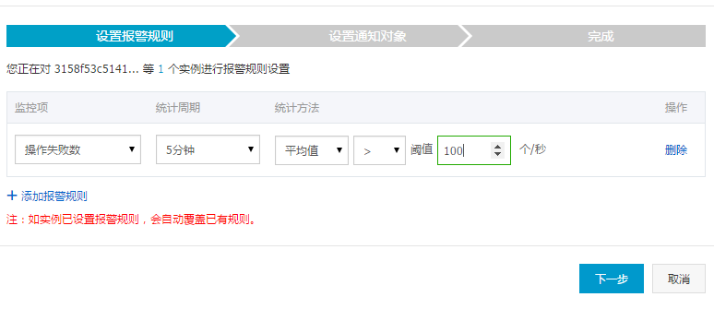

点击下一步，配置报警规则

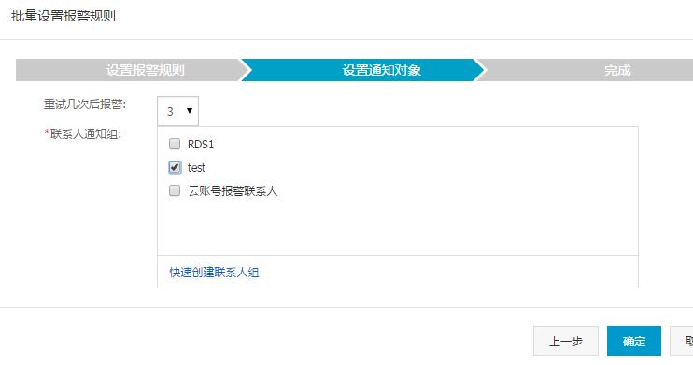

点击确定，KVStroe云监控配置完成

## 制作镜像

在弹性伸缩部署中，最重要的最希望看的就是要ECS主机开机后，服务各种环境已经安装配置完成、据硬盘挂好，需要的数据完全copy过去。服务已经按照自己的个性要求完全启动，并且可以正常使用。只有这样才能实现完全没有人工干预就将服务扩容缩容，因此，我们需要完成下面的工作

1.开机后自动挂载我们的数据硬盘（如果有）

2.开机自己加载环境，并启动服务脚本

3.将所有需要的服务、插件、配置环境、自动化脚本打入到一个镜像内。该镜像就是ESS弹性扩容的ESS的安装镜像。

### 镜像前准备

#### 脚本自启动设置

镜像备份前，需要确定将我们的服务脚本作为开机启动脚本，只有这样才能保证ecs开机后服务自动启动

打开配置文件

vim /etc/rc.local

最下增加一行

/bin/sh /data/server1/start.sh

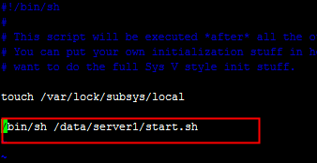

需要注意的是，start.sh内需要将执行文件 ，log文件以及命令前全部加上绝对路径

以start.sh作为参考

文件内容为

#!/bin/sh

nohup /data/java/jdk1.7.0_25/bin/java -jar -Xms128m -Xmx768m -XX:PermSize=128M -XX:MaxPermSize=768m /data/server1/LogicServer-1.0-SNAPSHOT.jar >> /data/logs/gameServer.log 2>&1 &

注意:命令和文件必须带有绝对路径，否则shell无法在开机脚本正确执行

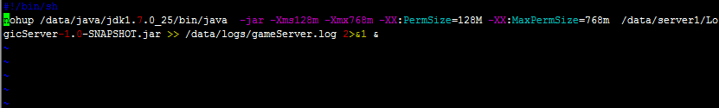

#### 磁盘挂载设置

在linux系统中，数据盘是独立存在，需要挂载的。如果镜像需要将数据盘以及相关文件放到新机中，则需要将挂载信息写到/etc/fstab的配置文件中

打开/etc/fstab

vim /etc/fstab

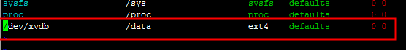

按照实际情况将挂载信息写到/etc、fstab中

第一列表示磁盘位置

第二列表示磁盘挂接的目录

第三列表示分区方式

第四列表示是否开机加载

修改完成后，保存文件。

注意：到时候ESS新增的ECS的主机中的磁盘位置一定要与该配置一致，即数据盘位置一定要是/dev/xvdb,注意一定，否则镜像将无法使用

Ok 脚本以及环境准备完毕开始进行快照制作。

### 制作快照

#### 选择主机

点击需要镜像的主机，选择本实例磁盘

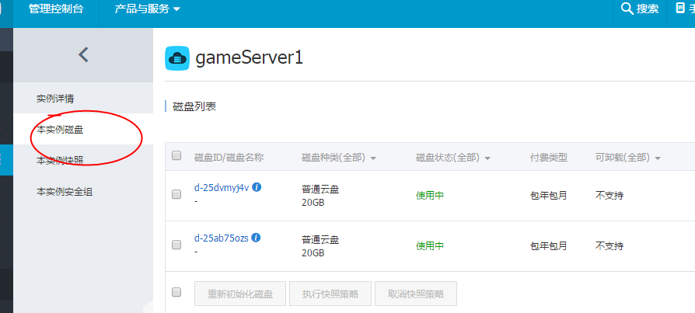

#### 制作快照

看最右侧，增加磁盘快照

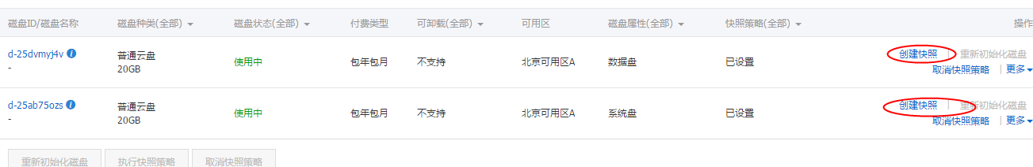

点击创建系统盘快照

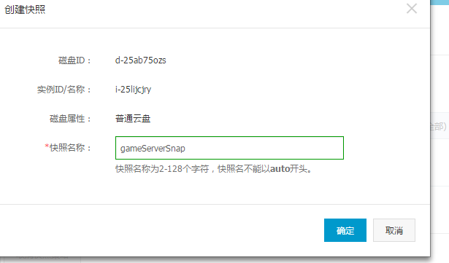

点击确定，生成快照

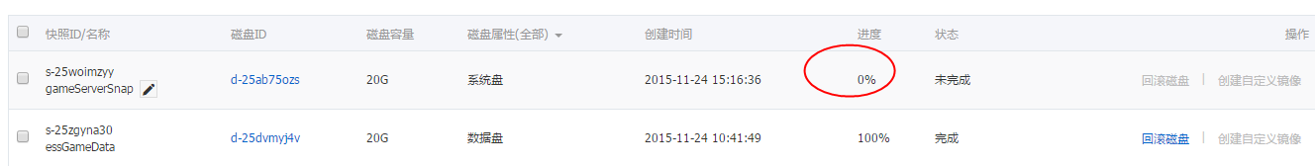

进入快照页面

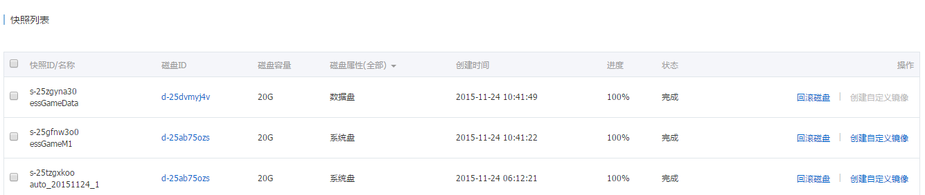

等进度100%后表示快照已经创建完毕

注意，由于当前部署中系统盘和数据盘都需要迁移到新的ECS主机，因此，数据盘也需要做一份同样的快照

#### 创建镜像

选择镜像

快照生成完毕后，将系统快照创建为镜像

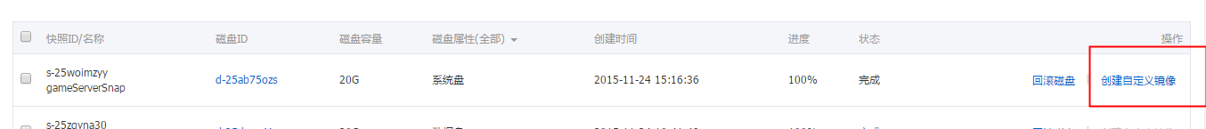

点击创建自定义镜像

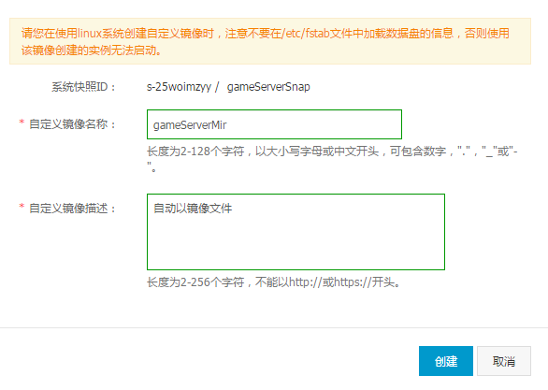

点击创建镜像

点击左侧镜像，查看进度

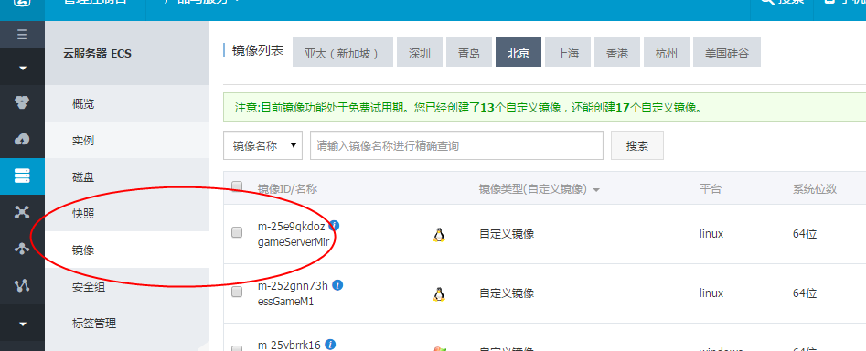

拉到右侧

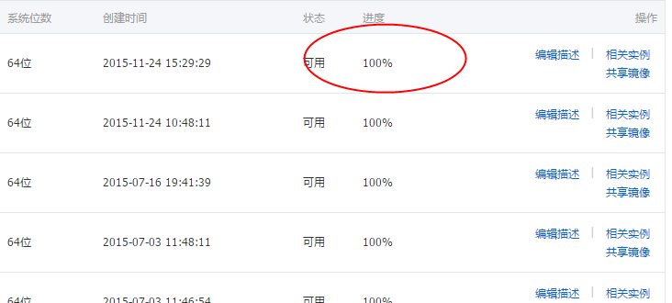

镜像创建完毕

## 购买，配置ESS

### 购买ESS

登陆成功后点击产品与服务，选择弹性伸缩

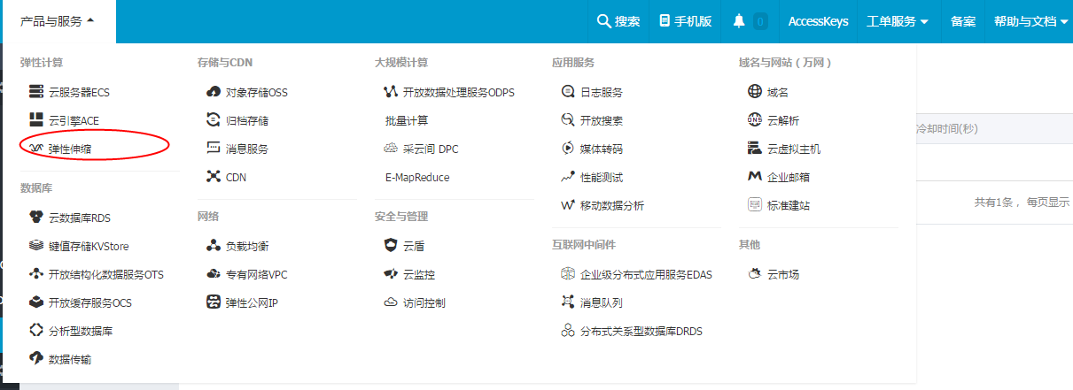

选择需要开通的区，点击创建伸缩组

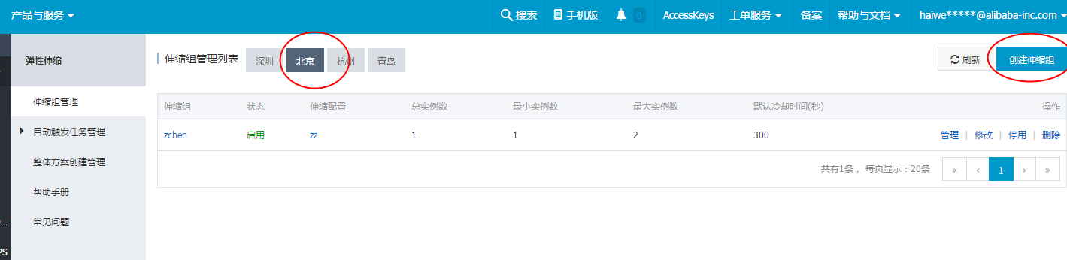

由于当前gameServer服务部署在北京区，因此也选择北京区

### 创建伸缩组

区域确定后点击创建伸缩组

#### 配置伸缩组参数

配置最大实例数、最小实例数、移除策略

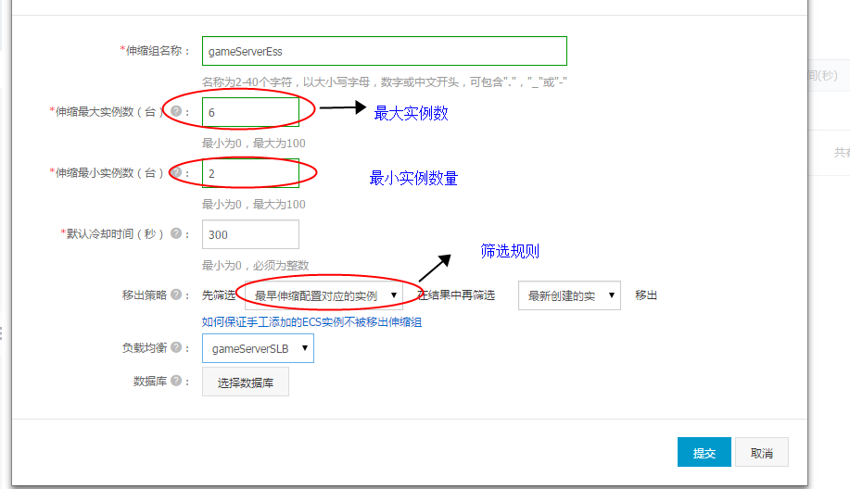

注意 筛选规则处，如果当前slb下有已经存在的手动创建的镜像，而且不希望手动镜像被移除，那么要选择，“最早伸缩配置对应的实例”

点击提交

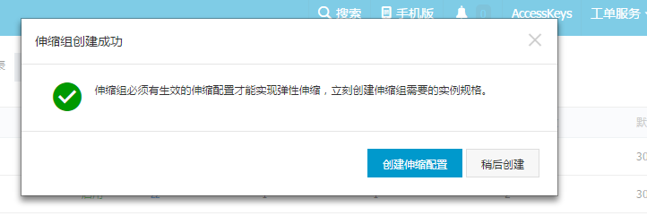

### 创建伸缩配置

点击创建伸缩配置

#### 选择ECS配置

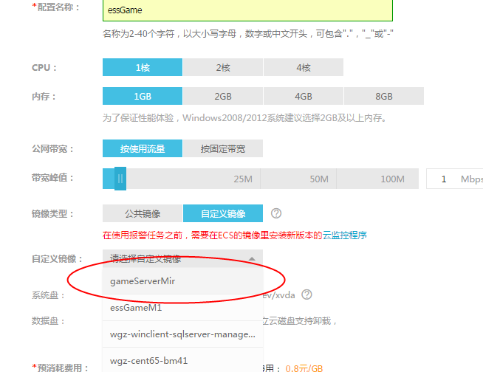

由于我们要进行自动收缩，因此需要使用我们自己定义的镜像，所以选择刚刚我配置好的镜像

#### 数据盘配置

像原系统一样我们需要一块独立的数据盘，因此购买一块数据盘

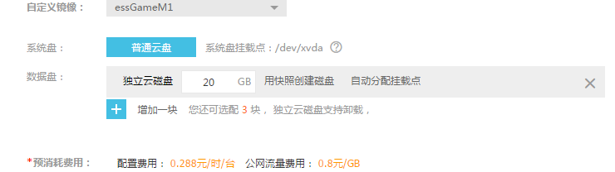

由于数据盘内放置当前的程序文件和启动脚本，因此ESS新增主机的磁盘必须使用快照创建

点击 用快照创建磁盘

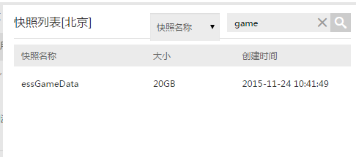

选择我刚刚创建的文件系统快照

点击确定

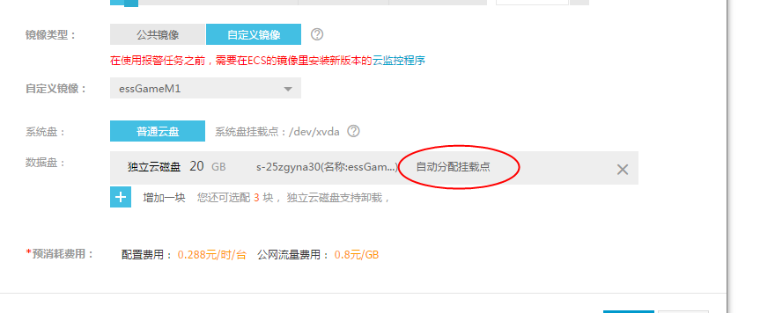

点击自动分配挂载点

注意选定时，要选择自动刚分配挂载点,挂载点一定要与镜像中的挂载点一致，否则会导致无法启动

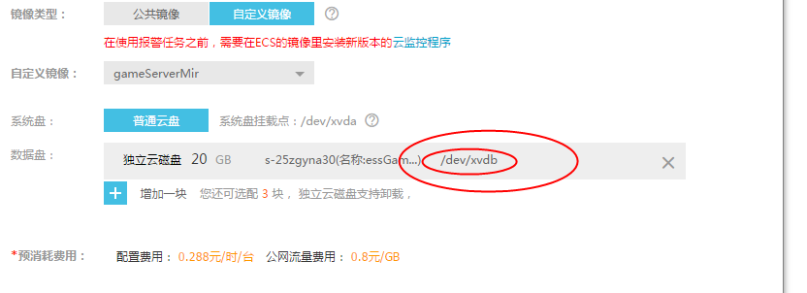

点击确定

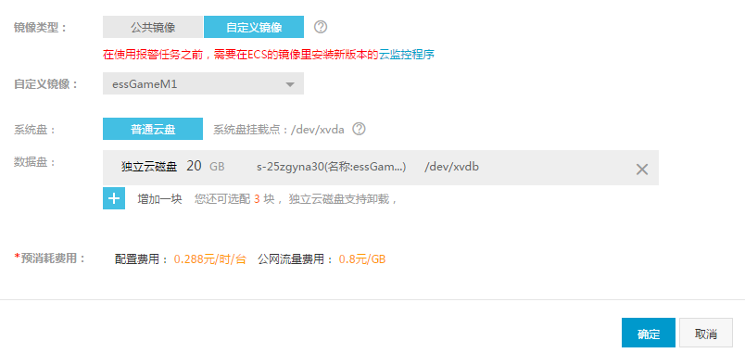

点击确定。

ESS购买配置完毕。

### 配置伸缩规则

伸缩规则是指具体在什么指标下ESS进行伸缩

如图所示打开伸缩规则配置

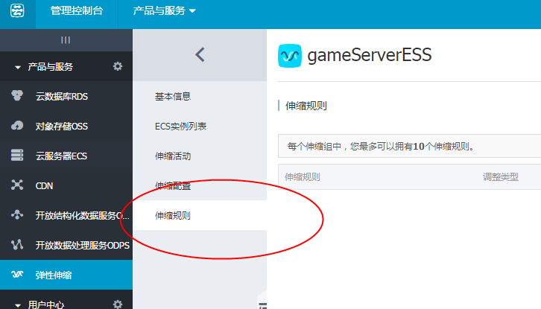

拉到右侧

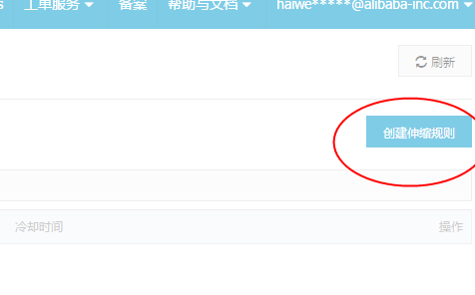

点击 创建伸缩规则

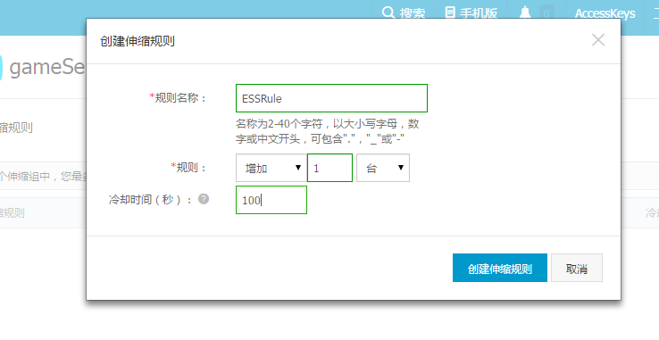

点击 创建伸缩规则

Ok规则创建完成。

查看列表页

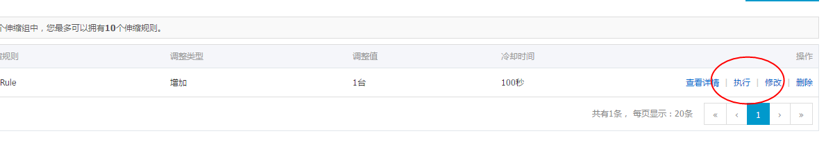

选择我们刚刚配置的规则 点击 执行

### 配置定时任务

点击左侧定时任务

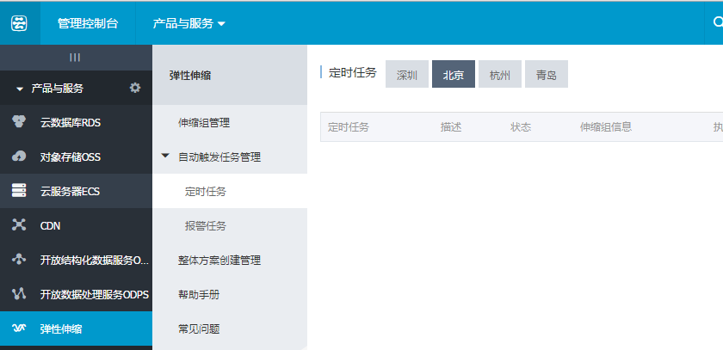

选定 区域 点击 创建定时任务

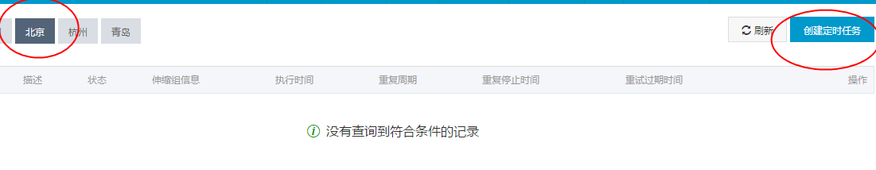

点击创建定时任务

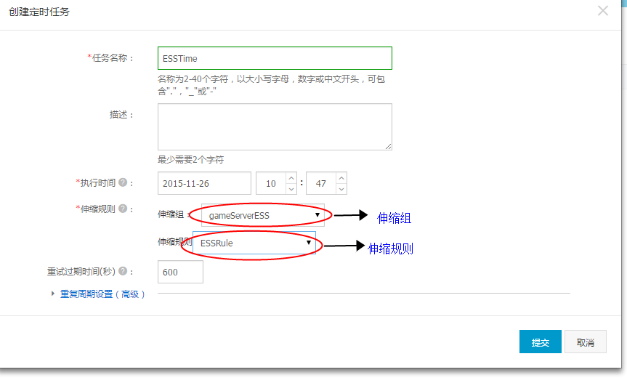

注意伸缩规则和伸缩组选为刚刚配置的伸缩规则和伸缩组

点击提交

Ok定时任务配置完成

### 配置报警任务

左侧点击，选择报警任务

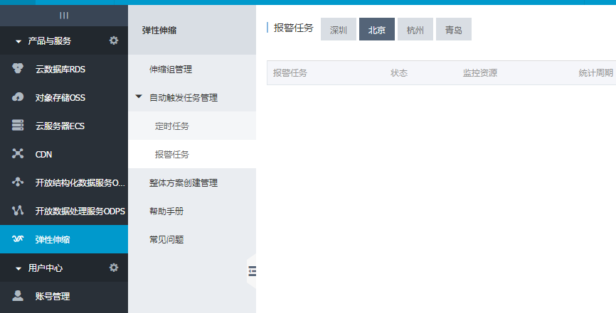

选择所用的区域

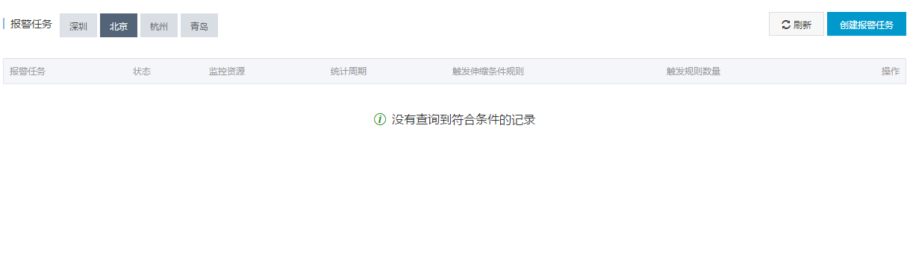

点击创建报警任务

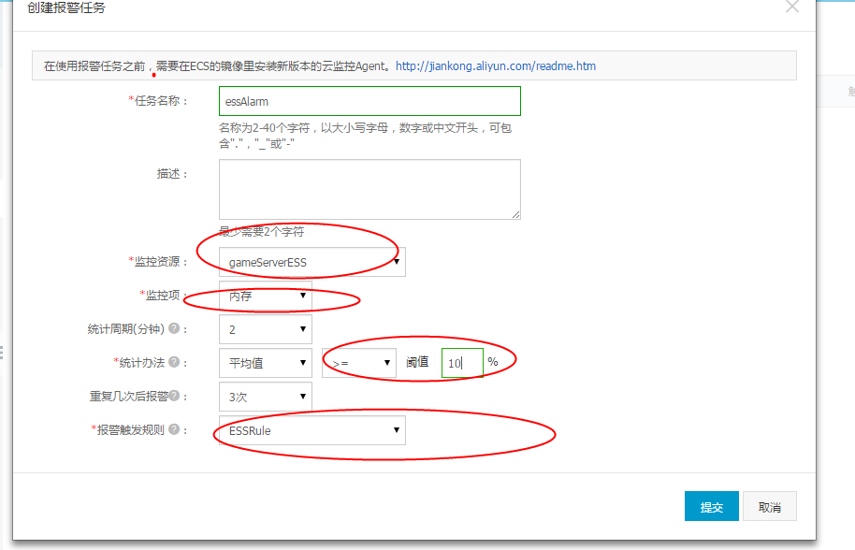

注意选择自己配置的监控资源，自己需要监控的监控项，自己的预定的阀值并对应自己准备触发的规则，ok配置完成。

注意 ESS的监控项跟云监控项并不一样，甚至很多维度都是不一样的，请不要混淆

点击提交创建成功。

## ESS监控查看

### 观察ESS监控页面

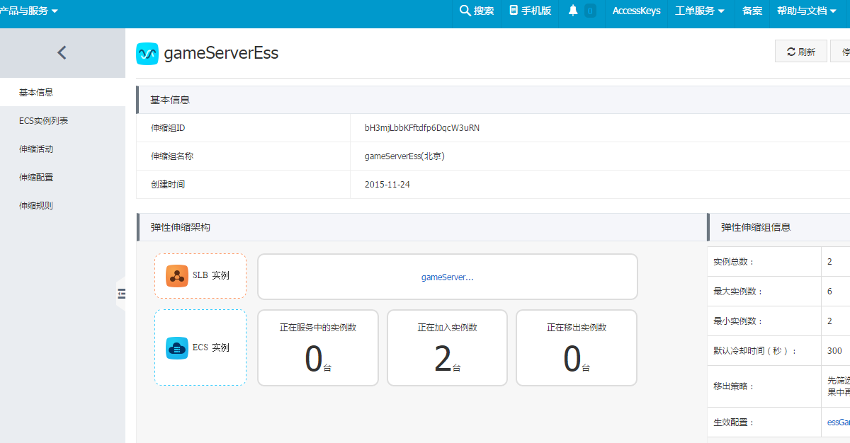

发现正在增加主机

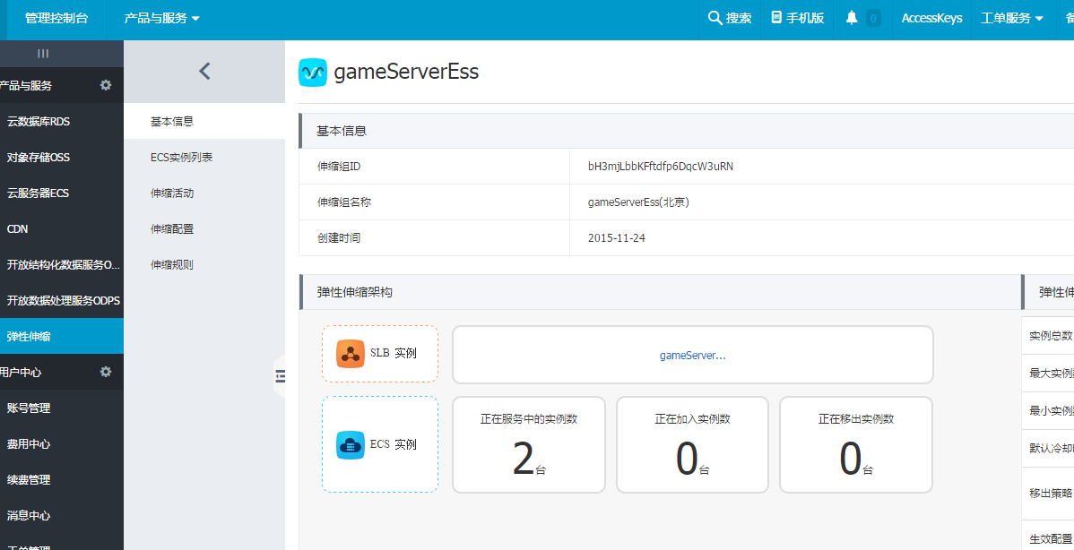

Ok ESS，由此可以观察到ESS的主机已经可以自助弹性伸缩。

下面验证一下SLB端的服务是否正常启动。

### 监控SLB

点击进入SLB监控页面

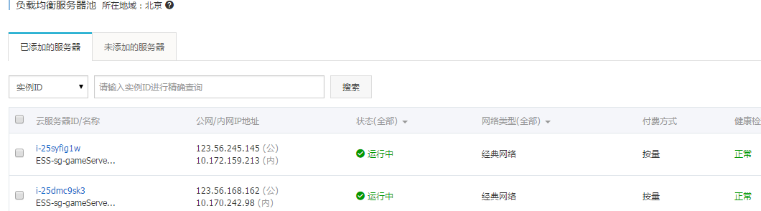

可以看到 这两台主机已经开始正常运行了。

Ok，ESS弹性部署完毕。

## 测试ESS

由于我们的弹性报警策略是内存，因此我将SLB上主机的内存进行压测，使其超过10%的负荷，并监控ESS是否进行了弹性收缩。

进入SLB监控页面可以发现

原来ECS弹性主机数量为2个

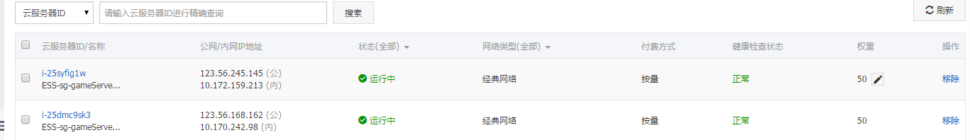

进行压力测试，增加服务器内存使用率

再次监控ESS弹性主机数量

已经增加了ECS主机

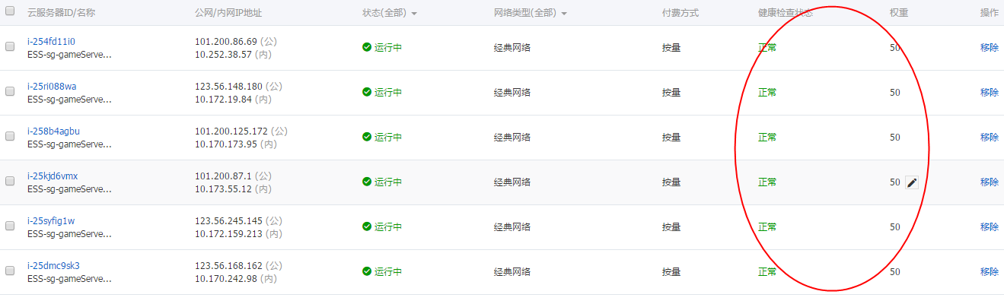

证明我们配置的弹性策略生效了。